Výukový materiál zpracovaný v rámci projektu

Registrační číslo projektu: CZ.1.07/1.4.00/21.1174
Škola – adresa: Základní škola, Dobrá, okres Frýdek-Místek www.zsdobra.cz, zsdobra@zsdobra.cz
Šablona: č. 6

Ověření ve výuce (dne): 12. 4. 2013 Pořadové číslo hodiny: 18
Třída: 9. B Předmět: Výchova ke zdraví

Název: | Volby pro zdravý život
Anotace: | Chemické a čistící látky v domácnosti, závislost, návykové látky
Autor: | Mgr. Květoslava Lysková
Jazyk: | čeština
Očekávaný výstup: | Dává do souvislosti zdravotní a psychosociální rizika spojená se zneužíváním návykových látek a životní perspektivu mladého člověka; uplatňuje osvojené sociální dovednosti a modely chování při kontaktu se sociálně patologickými jevy ve škole i mimo ni; v případě potřeby vyhledá odbornou pomoc sobě nebo druhým.
Speciální vzdělávací potřeby: | -
Klíčová slova: | zdravý život, čistící a chemické prostředky, závislost
Rozvíjené klíčové kompetence: | k řešení problémů, k učení, komunikativní
Druh učebního materiálu: | Pracovní list
Druh interaktivity: | Aktivita
Cílová skupina: | Žák
Stupeň a typ vzdělávání: | Základní vzdělávání – druhý stupeň
Ročník: | 9.
Celková velikost: | 2, 04 MB
Vazby na ostatní materiály:  (Seznam dokumentace) | -

VOLBY PRO ZDRAVÝ ŽIVOT

1. Vylušti doplňovačku:

1.
2.
3.
4.
5.
6.
7.
8.
9.

1. Druh stimulační drogy ve formě pilulek, slangově nazývána éčko, pilulka lásky.
2. Horký nápoj, který se získává mletím pražených semen.
3. Směs látek nebo přípravků, určených k příznivému ovlivňování zdraví lidí nebo zvířat.
4. Tabákový výrobek, způsobující vážná onemocnění dýchací soustavy.
5. Halucinogenní droga ve formě papírku.
6. Sloučenina s chemickým názvem ethanol.
7. Slouží jako léčivo, ale zároveň i jako návyková látka (obecně).
8. Závislost na práci, postihuje častěji muže než ženy.
9. Elektronické zařízení, na kterém lze za peníze provozovat hry.

TAJENKA: ___________________________________________ (závislost)

2. Na vyluštěné slovo z doplňovačky utvoř myšlenkovou mapu. Co všechno si pod tím slovem představuješ?

3. S různými chemickými látkami se můžeš setkat i v domácnosti.
Dokážeš přiřadit k výstražným symbolům vysvětlení? Na kterých chemických nebo čistících přípravcích v domácnosti tyto symboly mohou být?

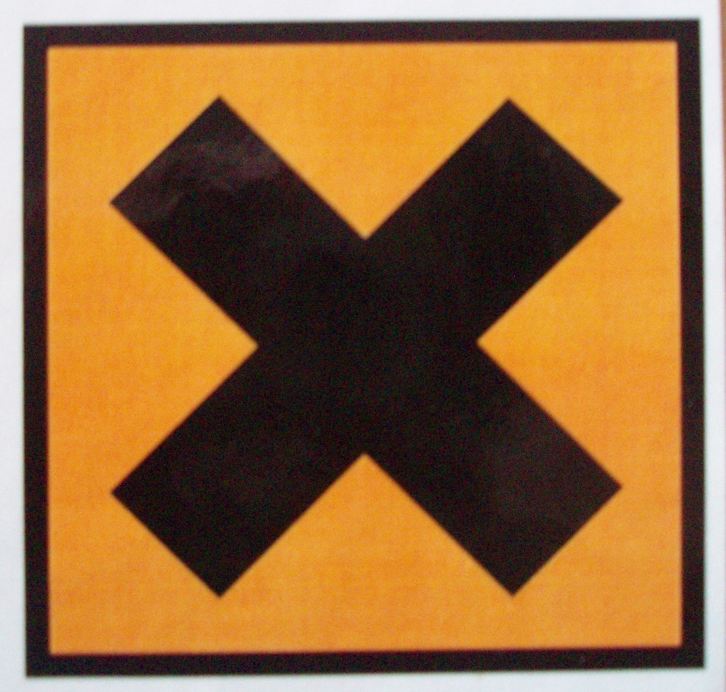
A B C
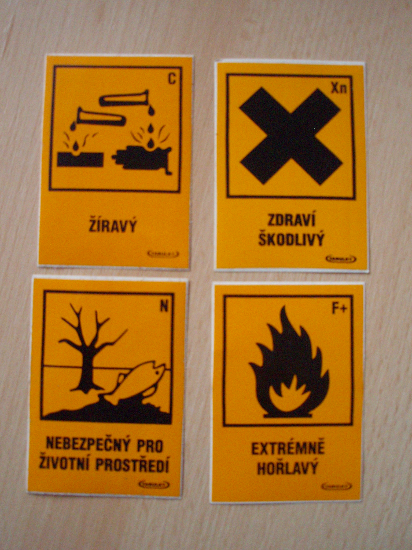
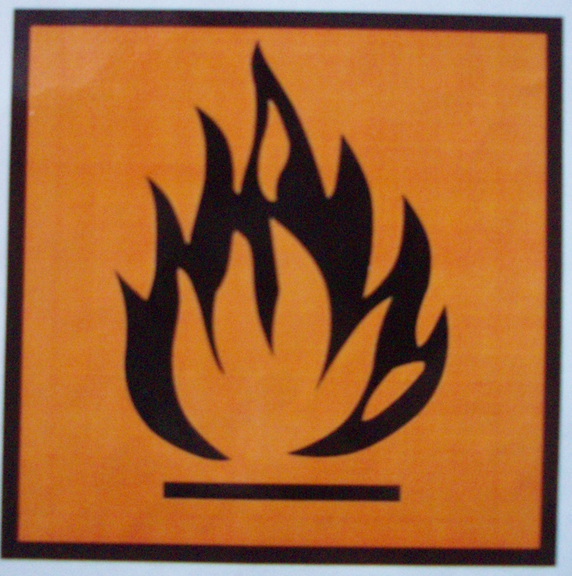
Xi

D E D
Xn

1. ŽÍRAVÝ
2. NEBEZPEČNÝ PRO ŽIVOTNÍ PROSTŘEDÍ
3. EXTRÉMNĚ HOŘLAVÝ
4. VYSOCE HOŘLAVÝ
5. DRÁŽDIVÝ Xi
6. ZDRAVÍ ŠKODLIVÝ Xn

Na kterých přípravcích je najdeš? Napiš. ______________________________________

_________________________________________________________________________

4. Nejčastější drogou mladých lidí je cigareta. Proč si myslíš, že už i žáci na ZŠ začínají tak brzy kouřit?
_______________________, _______________________, _______________________,

_______________________, _______________________, _______________________.

5. Rozhodni, zda tvrzení jsou správná S či nesprávná N.

____ 1. Jedním z hlavních důvodů, proč mladí lidé kouří, je ten, že jsou členy party.
____ 2. I pasivní kouření může způsobit nekuřákům dýchací potíže.
____ 3. Kouření pomáhá lidem, kteří jsou nebo se cítí být nervózní.
____ 4. Ten, kdo kouří balíček cigaret denně celý rok, bude mít v plících uložen 1 l dehtu.
____ 5. Tělesná cvičení mohou odstraňovat negativní vliv kouření.
____ 6. Většině lidí, kteří kouří, se kouření líbí a nechtějí přestat.
____ 7. Většina mladých lidí může přestat kouřit, kdykoliv chtějí.
____ 8. Kouření je příčinou srdečních chorob.
____ 9. Jestliže dospívající zkouší kouřit je to v pořádku, pokud s tím přestane dříve, než se stane návykovou látkou.

Řešení

S 1. Jedním z hlavních důvodů, proč mladí lidé kouří, je ten, že jsou členy party.
S 2. I pasivní kouření může způsobit nekuřákům dýchací potíže.
N3. Nikotin je návykový, ovlivňuje mozkové vlny, měnící nálady, nutí kuřáky myslet si, že v cigaretách nacházejí uspokojení.
S 4. Ten, kdo kouří balíček cigaret denně celý rok, má v plících uložen 1 l dehtu.
N 5. Tělesná cvičení nemohou odstranit negativní účinky kouření.
N 6. Většina lidí, kteří kouří, chtějí přestat, ale nemohou.
N 7. Nikotin je nejnávykovější droga.
S 8. Kouření je hlavní příčinou srdečních chorob.
N 9. Kouření je hlavní příčinou srdečních chorob.

6. Účinek tabáku na lidský organismus. Nakresli si jednoduchou postavu člověka a k ní
zaznač, jaký může mít kouření vliv na lidský organismus. Jakými nemocemi může trpět?


